ЦИРК С УЧАСТИЕМ ЖИВОТНЫХ
— ЭТО ПОЗОР ЧЕЛОВЕЧЕСТВА!

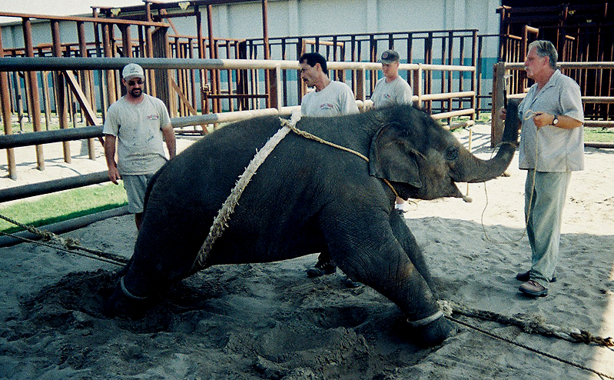

ТЮРЬМА
Слово "животные-артисты" вызывает обычно положительные эмоции. Но, в отличие от своих коллег из мира людей, животные никогда не выбирают профессию артиста добровольно. Оказаться в цирке для животного — это значит навеки потерять свободу, 95% времени проводить в одиночестве, в тесной клетке. Из-за скуки и неестественных условий многие из них страдают тяжелыми нарушениями поведения — стереотипными движениями, апатией или агрессией. Некоторые цирки поэтому "лечат" их психотропными средствами.

ДРЕССИРОВЩИК — ЛУЧШИЙ ДРУГ ЖИВОТНОГО?
Дело в том, что все цирковые трюки противоестественны для дикого животного, поэтому само, по доброй воле, или просто за лакомство оно никогда не будет их делать. Единственный способ заставить их подчиняться — это выработать в них страх перед наказанием, а также лишать пищи, чтобы ради заветного кусочка несчастное изголодавшееся животное было готово на все.
В среде дрессировщиков есть высказывание, которое по понятной причине не выходит за пределы их круга: "Как заставить слона стоять на одной ноге? Надо отшибить остальные три".
Физические наказания являются стандартным методом дрессировки. Арсенал методов дрессуры: побои, голод, вырывание клыков и когтей, электрошокеры и пр.
ПОСЕЩАЯ ЦИРКИ С ЖИВОТНЫМИ,
ВЫ ПОДДЕРЖИВАЕТЕ ЖЕСТОКОСТЬ!

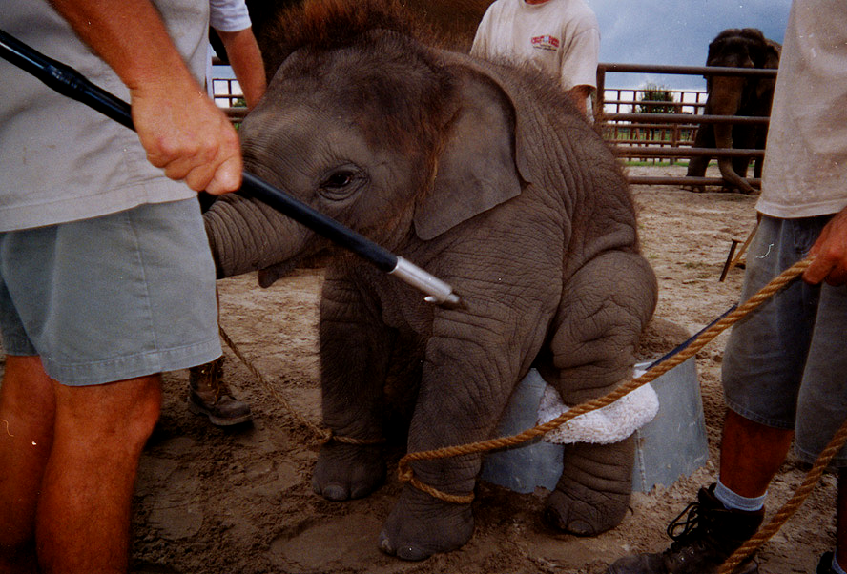
Дрессировка слонов.
Слоненка учат сидеть

ЦИРК НЕ ЗНАКОМИТ С ЕСТЕСТВЕННЫМ ПОВЕДЕНИЕМ ЖИВОТНЫХ
Медведей заставляют балансировать на мячах, слонов — стоять на двух ногах, обезьян — ездить на мотоциклах. Животным трудно делать такие трюки, потому что это не соответствует их природе. Даже во время представления используются кнуты, тугие ошейники, багры и прочие инструменты, с помощью которых от животных добиваются повиновения.

В Австралии, Дании, Венгрии, Швеции, Финляндии, Польше, Эстонии, Чехии, Словакии, Греции, Мальте, Индии, Бразилии, Коста-Рике, Боливии и др. странах наложен полный или частичный запрет на цирки с участием животных, как на жестокое и опасное зрелище.

Многие цирки успешно работают без номеров с участием животных:

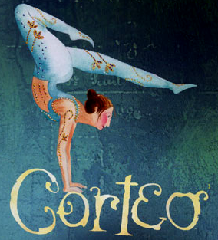
Cirque du Soleil (Канада),
Китайский Государственный Цирк,
Zirkus Meer (Австрия),
Zirkus Flic Flac (Германия),
Zirkus Swamp (Великобритания),
Цирк в Мадриде (Испания) и др.

Мы за полное законодательное запрещение использования животных в цирковых номерах России. А Вы?
Центр защиты прав животных «ВИТА»
www.vita.org.ru

